RT300 ОПРОСНЫЙ ЛИСТ (нужное подчеркнуть или отметить галочкой)

|  |
| --- |
|  |
|  |
|  |
|  |

M – бесступенчатая фиксация в рабочем положении MS – бесступенчатая фиксация в рабочем положении + центальная блокировка T – самовозврат в центральное положение TS – самовозврат в центральное положение + центральная блокировка

|  |
| --- |
|  |
|  |
|  |

1 – одна ось Y  2 – две оси Y/X  3 – по всем осям на 360 гр. 

|  |
| --- |
|  |
|  |

L – контакты расположены горизонтально I – контакты расположены вертикально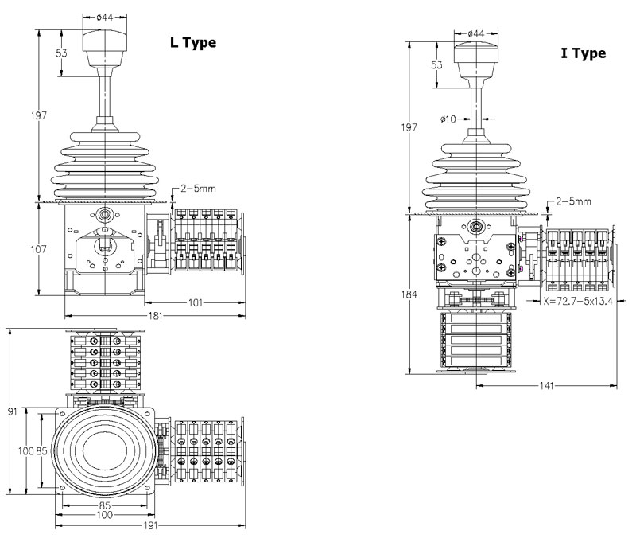

|  |
| --- |
|  |
|  |

М2: 85х85, центральное отверстие D 63

М5: 85х85, центральное отверстие D 78



ТИП РУКОЯТКИ (нужное подчеркнуть или отметить галочкой)

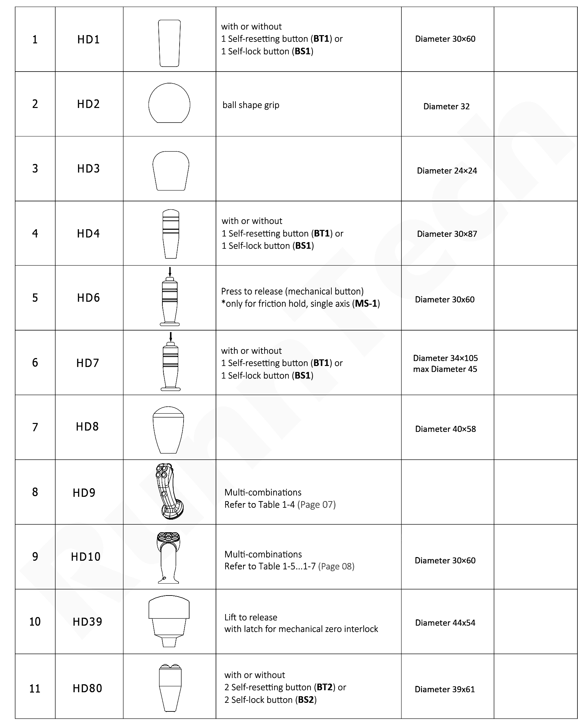

СХЕМА ЗАМЫКАНИЯ «СТАНДАРТНАЯ» (нужное подчеркнуть или отметить галочкой)

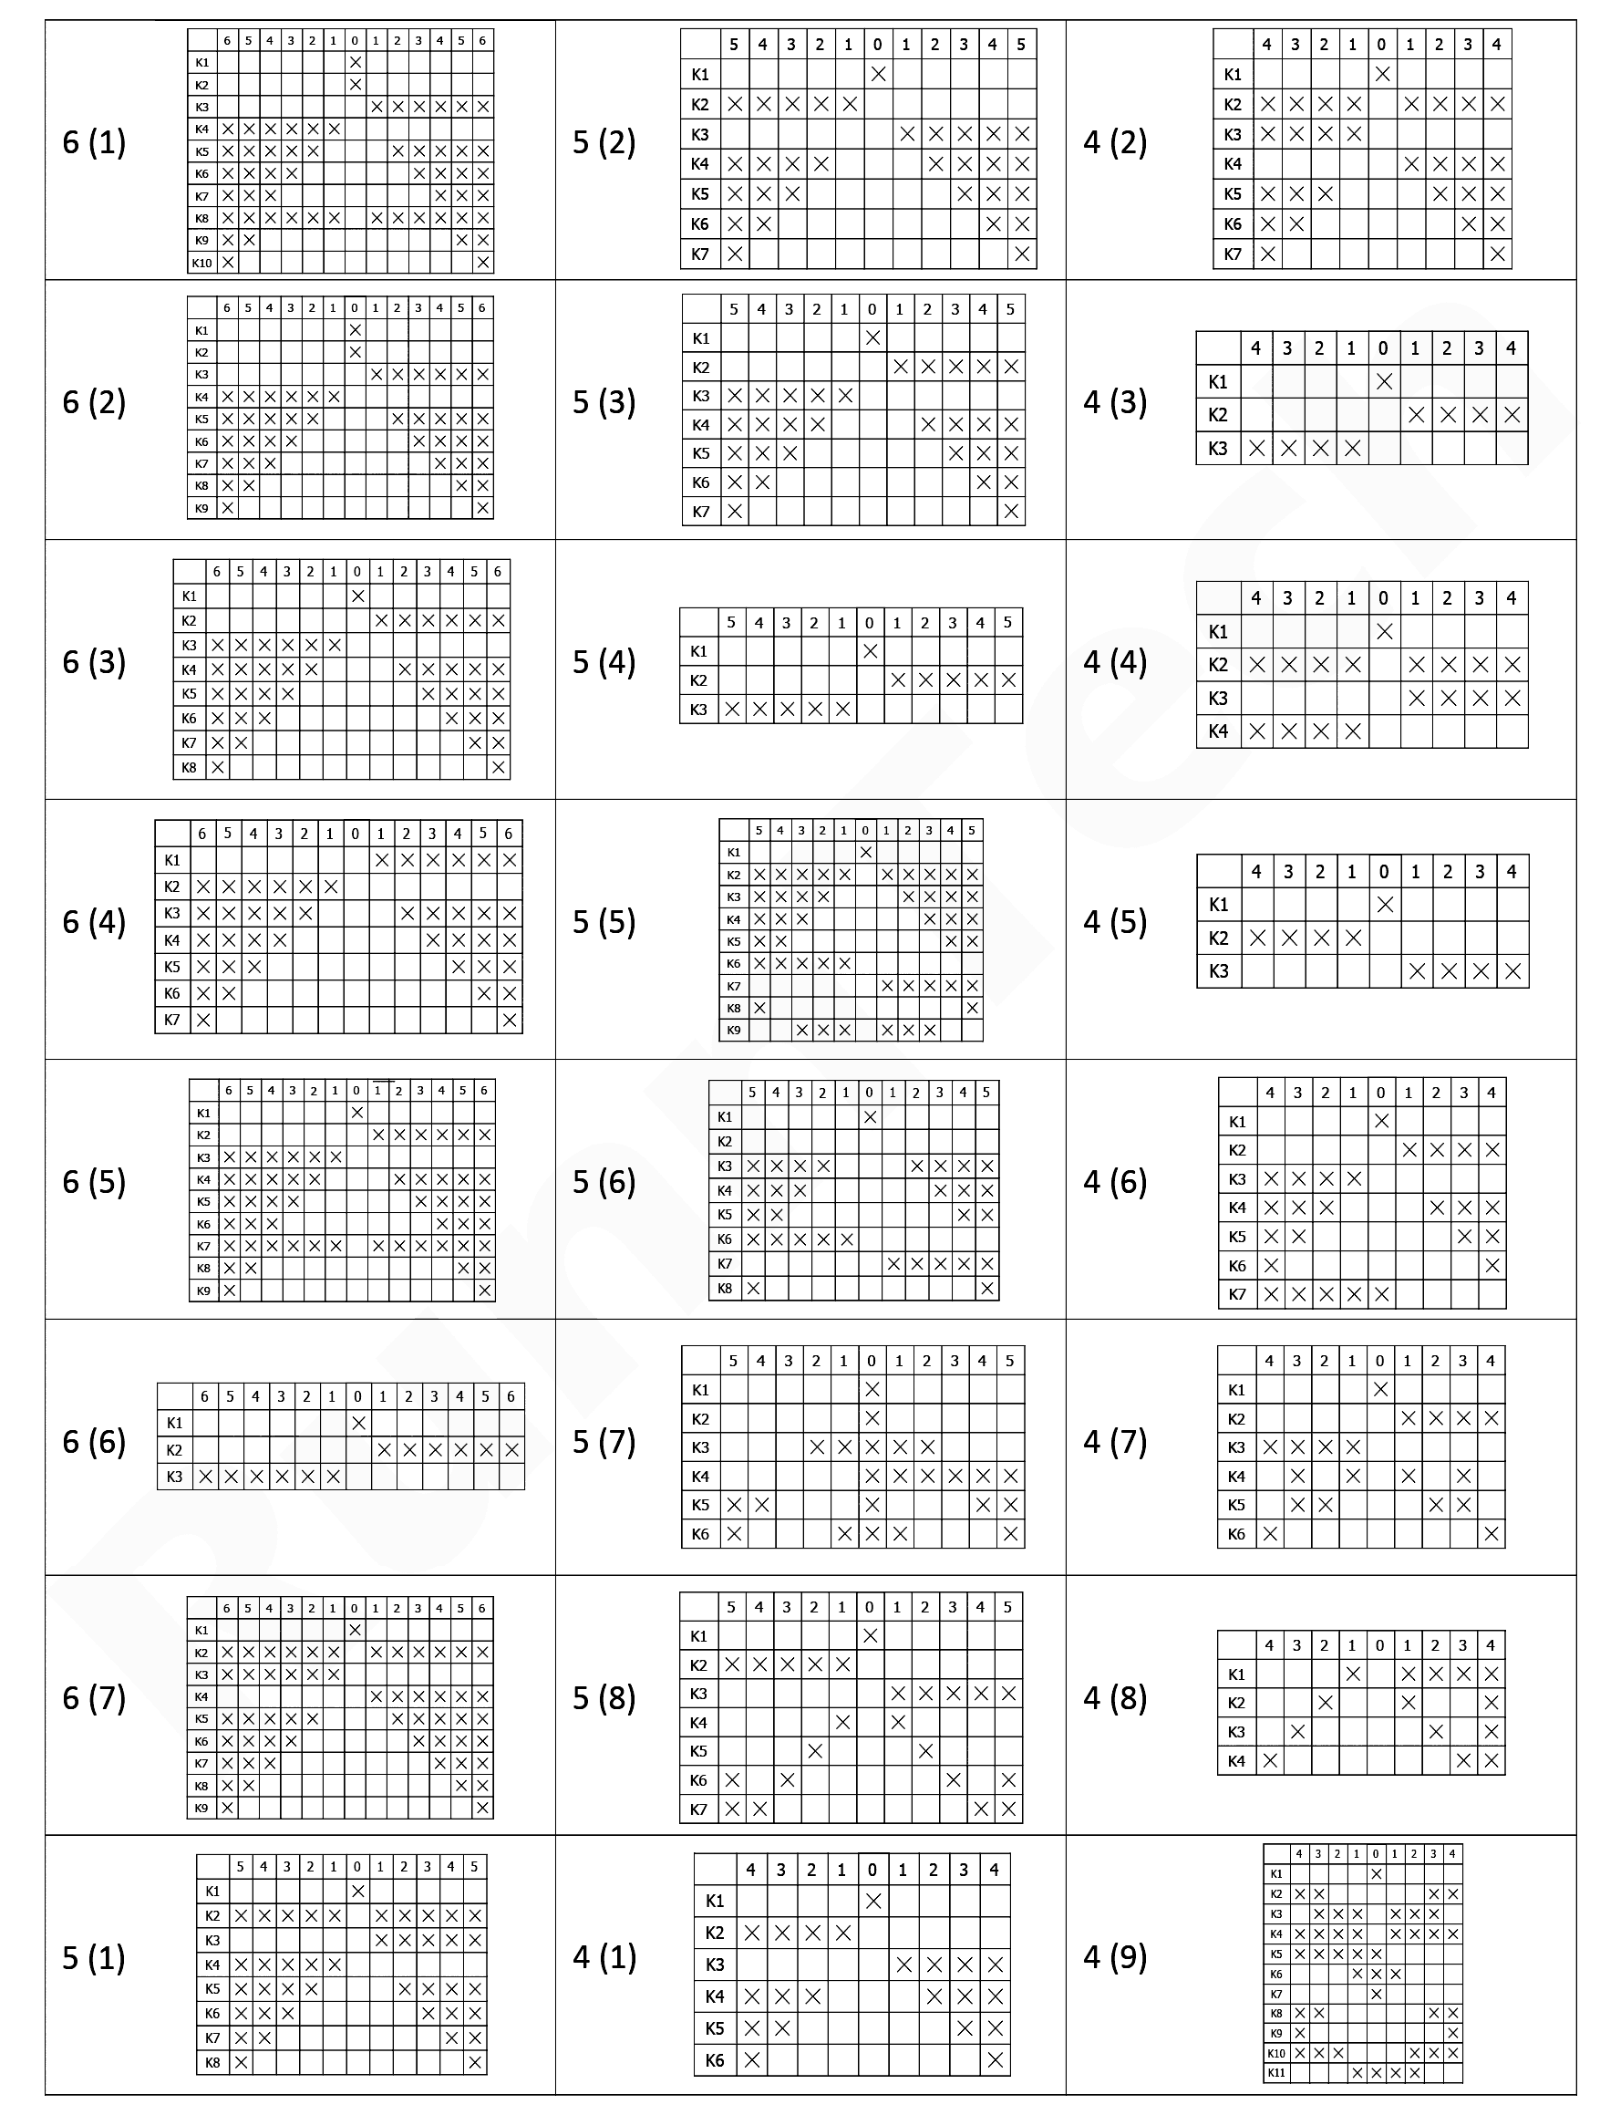

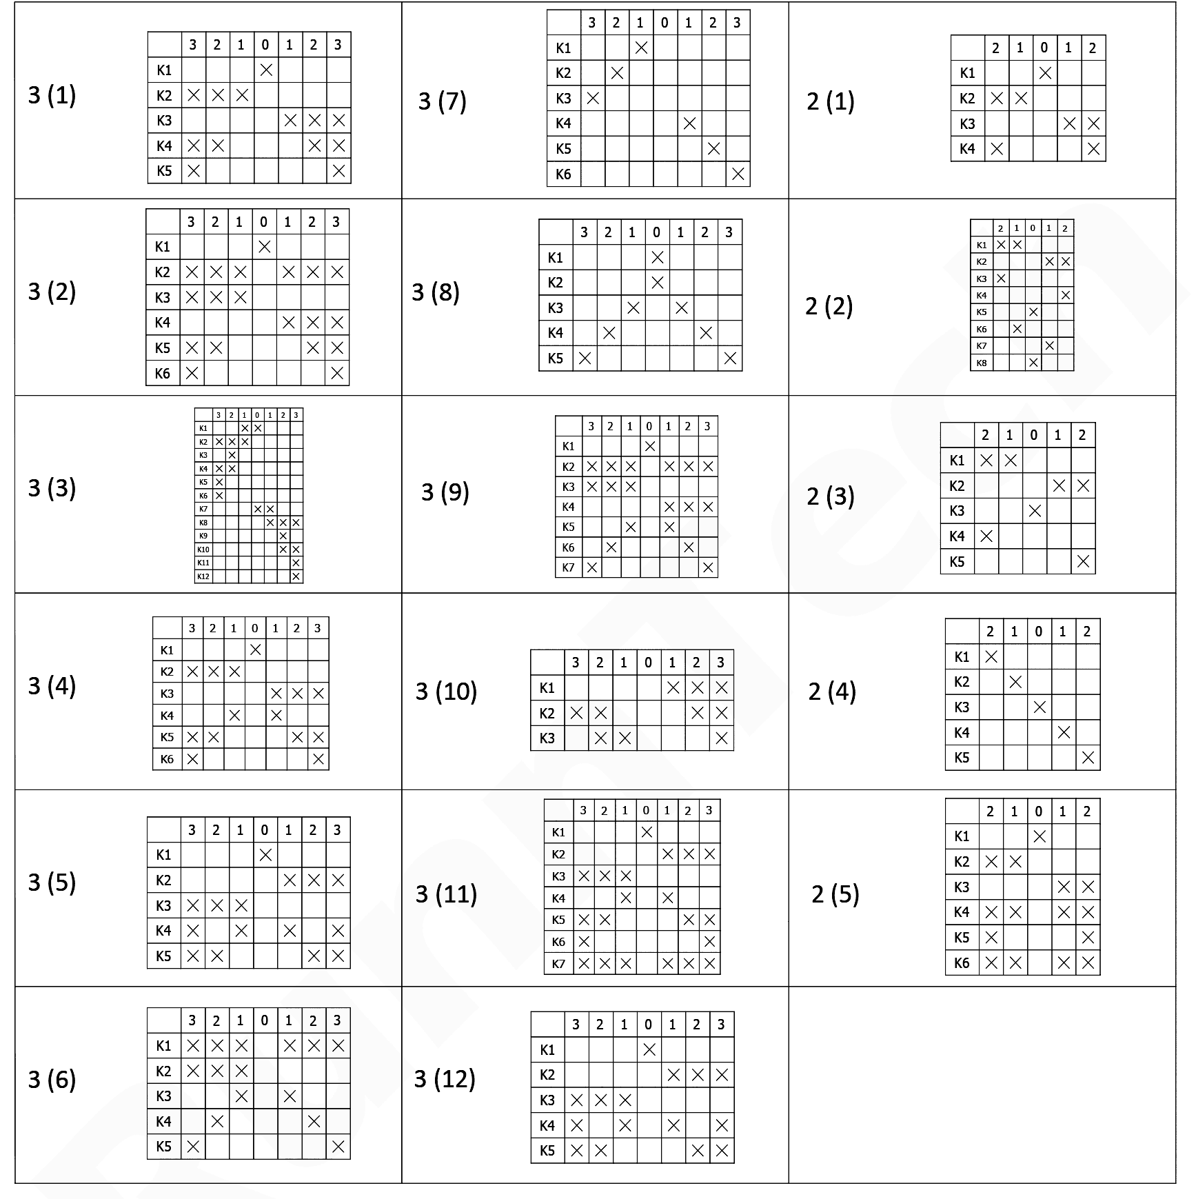

СХЕМА ЗАМЫКАНИЯ «ПО ЗАПРОСУ»

|  |  |  |  |  |  |  |  |  |  |  |  |  |  |
| --- | --- | --- | --- | --- | --- | --- | --- | --- | --- | --- | --- | --- | --- |
|  | 6 | 5 | 4 | 3 | 2 | 1 | 0 | 1 | 2 | 3 | 4 | 5 | 6 |
| К1 |  |  |  |  |  |  |  |  |  |  |  |  |  |
| К2 |  |  |  |  |  |  |  |  |  |  |  |  |  |
| К3 |  |  |  |  |  |  |  |  |  |  |  |  |  |
| К4 |  |  |  |  |  |  |  |  |  |  |  |  |  |
| К5 |  |  |  |  |  |  |  |  |  |  |  |  |  |
| К6 |  |  |  |  |  |  |  |  |  |  |  |  |  |
| К7 |  |  |  |  |  |  |  |  |  |  |  |  |  |
| К8 |  |  |  |  |  |  |  |  |  |  |  |  |  |
| К9 |  |  |  |  |  |  |  |  |  |  |  |  |  |
| К10 |  |  |  |  |  |  |  |  |  |  |  |  |  |

|  |  |  |  |  |  |  |  |  |  |  |  |  |  |
| --- | --- | --- | --- | --- | --- | --- | --- | --- | --- | --- | --- | --- | --- |
|  | 6 | 5 | 4 | 3 | 2 | 1 | 0 | 1 | 2 | 3 | 4 | 5 | 6 |
| К1 |  |  |  |  |  |  |  |  |  |  |  |  |  |
| К2 |  |  |  |  |  |  |  |  |  |  |  |  |  |
| К3 |  |  |  |  |  |  |  |  |  |  |  |  |  |
| К4 |  |  |  |  |  |  |  |  |  |  |  |  |  |
| К5 |  |  |  |  |  |  |  |  |  |  |  |  |  |
| К6 |  |  |  |  |  |  |  |  |  |  |  |  |  |
| К7 |  |  |  |  |  |  |  |  |  |  |  |  |  |
| К8 |  |  |  |  |  |  |  |  |  |  |  |  |  |
| К9 |  |  |  |  |  |  |  |  |  |  |  |  |  |
| К10 |  |  |  |  |  |  |  |  |  |  |  |  |  |

|  |
| --- |
|  |
|  |
|  |
|  |
|  |
|  |

ТИП ПОТЕНЦИОМЕТРА (нужное подчеркнуть или отметить галочкой) 1K 2K 5K 10K 20K

H (датчик Холла)

ЭЛЕКТРИЧЕСКИЕ ВЫХОДНЫЕ ХАРАКТЕРИСТИКИ: ДАТЧИК ХОЛЛА ИЛИ ПОТЕНЦИОМЕТР (нужное подчеркнуть)

